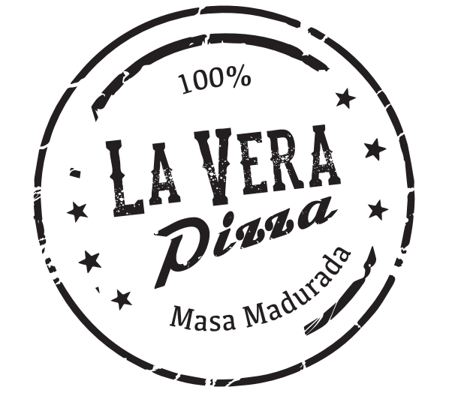

Formulario de Solicitud de Franquicia

TODOS LOS DERECHOS SOBRE ESTE DOCUMENTO
ESTÁN RESERVADOS POR PARTNER FOOD SAS CON NIT 900.875.183-9

FORMULARIO DE SOLICITUD

(El presente formulario debe ser diligenciado en su totalidad y entregado junto con sus anexos en las oficinas de PARTNER FOOD SAS , en la Calle 98 #64-27 Bogotá

FECHA: | Ciudad:

IDENTIFICACION DEL INTERESADO

PERSONA NATURAL
Nombre: |  |  |  |  | Fecha de Nacimiento:
Nacionalidad: |  | Departamento: |  |  |  |  |  |  |  | Ciudad:
Identificación: |  | E-mail:
Teléfono: |  | Dirección:
Ocupación:
Educación | Primaria: |  | Secundaria: |  |  |  |  | Universitaria: |  |  |  |  | Otro:
Especifique:

Nombre del Cónyuge:
Identificación: |  |  |  |  | Teléfono:
Ocupación:
Educación | Primaria: |  | Secundaria: |  |  |  |  | Universitaria: |  |  |  |  | Otro:
Especifique:
EXPERIENCIA LABORAL
Empresa: |  |  |  | Cargo:
Contacto: |  |  |  | Teléfono:
Empresa: |  |  |  | Cargo:
Contacto: |  |  |  | Teléfono:
INFORMACIÓN ADICIONAL
¿Piensa trabajar en la Franquicia de tiempo completo? |  |  |  |  |  |  |  |  |  |  |  | SI: |  | NO:
Si la respuesta es NO, ¿quién se dedicará a la Gerencia del negocio?:

¿Su esposa/pareja/familar (o) trabajará en la Franquicia? |  |  |  |  |  |  |  |  |  |  |  | SI: |  | NO:
¿Tiene experiencia en el sector de los alimentos? |  |  |  |  |  |  |  |  |  |  |  | SI: |  |  | NO:
Especifique:
¿Durante cuánto tiempo?
¿Ha tenido un negocio propio? |  |  |  |  |  |  |  |  |  |  |  | SI: |  | NO:
¿En qué sector de la economía?:
Breve descripción: (Actividad, número de empleados, tiempo de duración, etc.):

¿Cuenta con un socio capitalista? |  |  |  |  |  |  |  |  |  |  |  | SI: |  | NO:
¿Quién?
¿Cuenta con un socio industrial? |  |  |  |  |  |  |  |  |  |  |  | SI: |  | NO:
¿Quién?
¿Fecha en la que le gustaría abrir la Franquicia?
Ubicaciones preferidas:
¿Porque cree Usted que puede operar una Franquicia de LA VERA PIZZA?:
¿De qué manera cree que la Franquicia de LA VERA PIZZA aportará a sus objetivos personales y profesionales?:

REFERENCIAS
FINANCIERAS:
Entidad: | Contacto: |  | Teléfono:
Entidad: | Contacto: |  | Teléfono:
COMERCIALES:
Entidad: | Contacto: |  | Teléfono:
Entidad: | Contacto: |  | Teléfono:
PERSONALES:
Nombre: |  | Teléfono:
Nombre |  | Teléfono:

ASPECTOS FINANCIEROS
(Anexar Balance)
Activos: | Pasivos:
Ingresos: | Egresos

ANEXOS
- Documento explicativo del interés por la Franquicia
- Fotocopia de la Cédula de Ciudadanía de el o los solicitantes
- Certificado de la Cámara de Comercio, si la sociedad ya está constituida, si no se debe presentar antes de la firma del contrato de Franquicia
- Constancia sobre la disponibilidad de los fondos para la inversión inicial, extractos bancarios, cdt, etc
- Extractos bancarios recientes
- Certificado de tradición y libertad reciente de bienes inmuebles relacionados en el balance
- Tarjeta de propiedad de los vehículos registrados en el balance
- Referencias bancarias y comerciales por escrito
- Balance comercial de los dos últimos años
- Declaraciones de renta de los dos últimos años
- Hoja de vida del solicitante, socio capitalista si lo hay y operador o socio industrial, si lo hay

- La información contenida en el presente formulario es de carácter confidencial y será utilizada únicamente como parte del proceso de selección de Franquiciados de LA VERA PIZZA.
- El solicitante certifica la veracidad de la información consignada en este formulario y faculta al Franquiciante para hacer las verificaciones correspondientes
- La aceptación de este formulario de solicitud no genera compromiso alguno por parte de PARTNER FOOD SAS

Bajo el cumplimiento de la Ley 1581 de 2012, el firmante queda informado y presta su consentimiento para que sus datos personales se incorporen a la base de datos de la empresa, autorizando a esta el tratamiento de los mismos para su utilización en relación con el desarrollo y operación de nuevas o existentes franquicias, así como para la oferta y contratación de otros productos y servicios de la empresa, autorizando igualmente la comunicación o cesión de los mencionados datos a las sociedades de su grupo, o a las del grupo al que pertenece en la forma y con las limitaciones de la ley sobre protección de datos de carácter personal. El abajo firmante igualmente queda informado de su derecho de acceso, rectificación, cancelación y oposición en su caso, respecto de sus datos personales en los términos recogidos en la ley, pudiendo ejecutar este derecho por escrito mediante carta dirigida a la casa matriz.

EL SOLICITANTE de manera voluntaria, realiza la siguiente declaración de origen y destino de fondos a PARTNER FOOD SAS de conformidad con lo establecido en la Circular Externa 007 de 1996 expedida por la Superintendencia Financiera, el Estatuto Orgánico del Sistema Financiero (Decreto 663 de 1993), Ley 190 de 1995 y demás normas que las modifiquen o sustituyan:
- Que los recursos que poseo (o posee la sociedad solicitante) provienen de actividades lícitas, de conformidad con la normatividad colombiana.
- Que no admitiré que terceros efectúen depósitos en mis cuentas con fondos provenientes de las actividades ilícitas contempladas en el Código Penal Colombiano o en cualquier otra norma que lo adicione; ni efectuaré transacciones destinadas a tales actividades o a favor de personas relacionadas con las mismas.
- Que con el ánimo de dar cumplimiento a mis obligaciones económicas dentro del contrato de Franquicia a suscribir con PARTNER FOOD SAS , me comprometo a cancelar todas y cada una de esas obligaciones con los recursos a que hago mención.
- Que autorizo a resolver cualquier acuerdo, negocio o contrato celebrado con PARTNER FOOD SAS , en caso de infracción de cualquiera de los numerales contenidos en este documento eximiendo al Franquiciante de toda responsabilidad que se derive por información errónea, falsa o inexacta que yo hubiere proporcionado en este documento, o de la violación del mismo.
- Autorizo a PARTNER FOOD SAS , para que consulte mi información crediticia en las Centrales de Riesgo y ante las entidades que estime necesarias.

SOLICITANTE:
DOCUMENTO DE IDENTIDAD:
FIRMA:

